Государственное казённое общеобразовательное учреждение
«Специальная (коррекционная) общеобразовательная школа-интернат № 1»

Консультация для педагогов

«Су-Джок-терапия в коррекционно речевой практике»

Подготовила:

учитель,

М.В. Охрименко

Хорошо развитая речь - важнейшее условие всестороннего полноценного развития детей. Чем богаче и правильнее у ребенка речь, тем легче ему высказывать свои мысли, тем шире его возможности в познании окружающей действительности, содержательнее и полноценнее отношения со сверстниками и взрослыми, тем активнее осуществляется его психическое развитие. Но в последнее время наблюдается рост числа детей, имеющих нарушения общей, мелкой моторики и речевого развития. Поэтому необходимы нетрадиционные методы и приемы в работе с детьми, имеющими нарушения в речи.
Одним из эффективных приемов нетрадиционного обучения, обеспечивающих развитие познавательной, эмоционально-волевой сфер ребёнка и благотворно воздействует, на весь организм в целом является Су-Джок-терапия. Ее можно отнести к методам самопомощи. В переводе терапия Су-Джок означает: су - кисть, джок - стопа. На кисти рук существует множество энергетических точек. Каждая точка имеет своё значение и назначение. Воздействуя на них, мы можем регулировать функционирование внутренних органов. Каждый палец отвечает за работу внутренних органов. Например, мизинец - сердце, безымянный - печень, средний - кишечник, указательный - желудок, большой палец - голова. Если воздействовать на определённые точки, то можно достигнуть оздоровительных эффектов.
Задачи Су-Джок-терапии:
- Стимулировать речевые области в коре головного мозга.
- Развивать, память, внимание, совершенствовать навыки пространственной ориентации.
- Содействовать снижению двигательной и эмоциональной расторможенности, нормализовать тонус.
- Использовать элементы Су-Джок-терапии на различных этапах деятельности по коррекции речи у детей.

Приемы Су Джок терапии, используемые в работе с детьми с нарушениями речи:
- Массаж массажным шариком Су Джок

На ладони находится множество биологически активных точек, поэтому эффективным способом их стимуляции является массаж специальным шариком с шипами. Прокатывая шарик между ладошками, дети массируют мышцы рук.
«Дорожка» Шарик положить между ладонями, пальцы прижать друг к другу. Делать массажные движения, катая шарик вперёд-назад.
«Шарик» Шарик положить между ладонями, пальцы прижать друг к другу. Делать круговые движения, катая шарик по ладоням.
«Клубок» Держать шарик подушечками пальцев, делать вращательные движения вперёд или назад.
«Кнопочки» Держать шарик подушечками пальцев, с усилием надавить ими на мяч (4-6 раз).
«Прятки» Зажать шарик в одном кулаке, затем в другом. Массажные шарики можно использовать в сочетании с упражнениями по коррекции звукопроизношения.
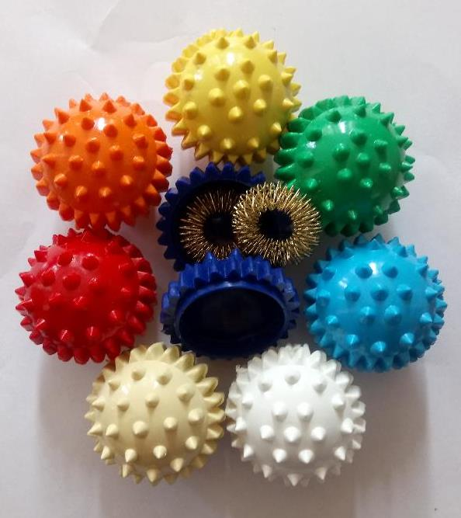
Автоматизация звуков в чистоговорках:
Са - са - са - длинная коса. (Катить шарик между ладонями вперёд-назад).
Ши - ши - ши - новые карандаши. (Катить шарик по каждому пальцу).
Ша - ша - ша - я катаю малыша. (Катить шарик между ладонями вперёд-назад).
Ил - ил - ил - дятел дерево долбил. (Держать шарик подушечками пальцев, с усилием надавить ими на мяч).
***
Ры - ры - ры - катаемся с горы. (Вращать шарик подушечками пальцев вперед).
Ра- ра -ра - высокая гора. (Катить шарик круговыми движениями по ладоням).
Ру - ру -ру -листья соберу. (Нажать шариком на каждый палец).
Ру - ру - ру - скачет кенгуру. (Прыгать по ладошке шаром).
Ры - ры - ры - в руках у нас шары. (Зажать шарик в одном кулаке, затем в другом).
Автоматизация звуков в стихах:
Варит сам самовар, (Катить шарик круговыми движениями по ладоням в одну сторону).
Катит сам самокат, (Катить шарик между ладонями вперёд-назад).
Ходит сам самоход, (Катить шарик между ладонями вперёд-назад).
Сам летает самолёт. (Подкинуть шарик двумя руками вверх и поймать его).
Сани, сани едут сами! (Вращать шарик подушечками пальцев вперед).
Через горы и леса (Катить шарик между ладонями вперёд-назад).
Едут сани - чудеса! (Вращать шарик подушечками пальцев назад).
***
На дворе горка, (Катить шарик круговыми движениями по ладоням в одну сторону).
Под горкой норка. (Катить шарик круговыми движениями по ладоням в другую сторону).
В этой норке крот (Зажать шарик в одном кулаке),
Норку стережет (Зажать шарик в другом кулаке).
***
По дорожке шла матрешка, (Катить шарик между ладонями вперёд-назад).
Шла матрешка не спеша. (Катить шарик между ладонями вперёд-назад).
Шишечку нашла матрешка… (Вращать шарик подушечками пальцев вперед).
Очень шишка хороша! (Перекладывать шарик из одной ладони в другую, постепенно увеличивая темп).
***
Лягушка - попрыгушка, (Прыгать по ладошке шаром).
Глазки на макушке. (Перекладывать шарик из одной ладони в другую)
Прячьтесь от лягушки (Зажать шарик в одном кулаке)
Комары и мушки! (Зажать шарик в другом кулаке).
- Массаж эластичным кольцом
Массаж эластичным кольцом помогает стимулировать работу внутренних органов. Поскольку все тело человека проецируется на кисть и стопу, а также на каждый палец кисти и стопы, то эффективным способом профилактики и лечения болезней является массаж пальцев, кистей и стоп эластичным кольцом. Кольцо нужно надеть на палец и провести массаж зоны соответствующей пораженной части тела, до ее покраснения и появлении ощущения тепла. Эту процедуру необходимо повторять несколько раз в день. Можно использовать речевой материал по лексическим темам.

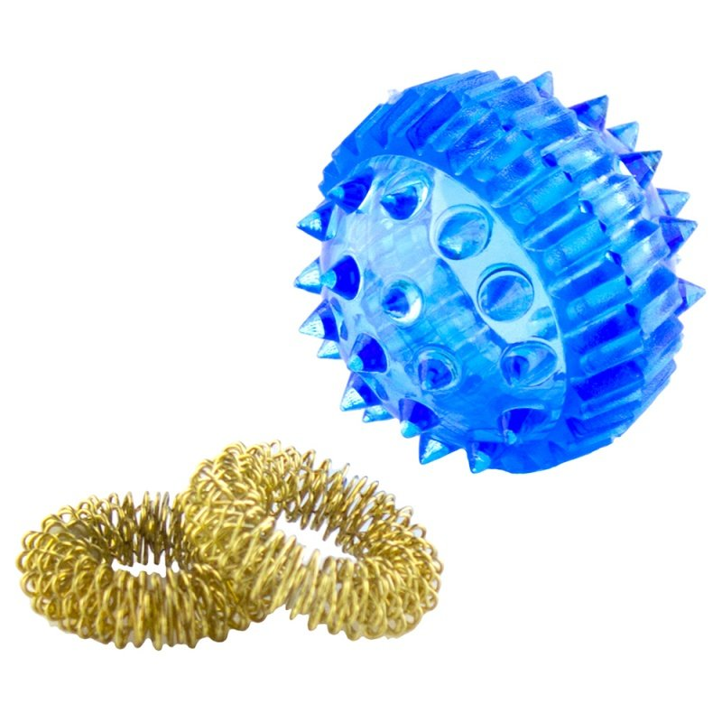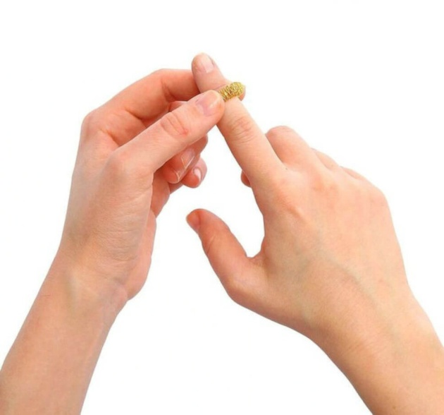

«Игрушки»
У Павлуши есть игрушки:
Вот веселая лягушка. (Надеть массажное кольцо на большой палец).
Вот железная машина. (Надеть массажное кольцо на указательный палец).
Это мяч. Он из резины. (Надеть массажное кольцо на средний палец).
Разноцветная матрешка (Надеть массажное кольцо на безымянный палец).
И с хвостом пушистым кошка. (Надеть массажное кольцо на мизинец).
«Овощи»
Собираем мы в лукошко
И морковку, и картошку.
Огурцы, фасоль, горох
- Урожай у нас не плох. (Дети поочередно надевают массажные кольца на каждый палец, проговаривая стихотворение).
«Домашние животные»
Здравствуй, котенок! (Надеть массажное кольцо на большой палец).
Здравствуй, козленок! (указательный палец).
Здравствуй, теленок! (средний палец).
Здравствуй, ягненок! (безымянный палец).
Здравствуй, веселый, смешной поросенок! (мизинец).
Автоматизация звуков в стихах:
В Мишиной машине
- Батюшка и матушка,
Дедушка и бабушка,
Аленушка и Машенька,
Антошка, кошка и мишка. (Ребенок поочередно надевает массажное кольцо на каждый палец, проговаривая стихотворение).
У Жени в багаже флажок,
Джем, пижама, утюжок,
Жаба, уж и ножик,
Жилет, жетон и… ежик. (Ребенок поочередно надевает массажное кольцо на каждый палец, проговаривая стихотворение).

Список использованных источников
1). Воробьева Т.А., Крупенчук О.И. Мяч и речь. - СПб.: Дельта, 2001.
2). Ивчатова Л.А. Су-джок терапия в коррекционно-педагогической работе с детьми // Логопед - 2010. №1. - с. 36-38
3). Филичева Т. Б., Соболева А. Р. Развитие речи дошкольника. – Екатеринбург: Издательство «Арго», 1996.
4). Цвынтарный В. В. Играем пальчиками и развиваем речь. - СПб. Издательство «Лань», 2002.
5). Швайко Г. С. Игры и игровые упражнения для развития речи. - М., 1983.
6). Аммосова Н. С. Самомассаж рук при подготовке детей с речевыми нарушениями к школе: Логопед, № 6, 2004. - С.78 -82.
7). Крупенчук О.И. Уроки логопеда: Пальчиковые игры / Крупенчук О.И. - Литера, 2008 - С. 32.
8). Пак Чжэ Ву Вопросы теории и практики Су Джок терапии: Серия книг по Су Джок терапии / Чжэ Ву Пак - Су Джок Академия, 2009 - С. 208
9). Лопухина И. С. Логопедия, 550 занимательных упражнений для развития речи: пособие для логопедов и родителей. – М.: Аквариум, 1995.
10). Акименко В. М. Новые логопедические технологии: учебно-методическое пособие. - Ростов н/д: Феникс, 2009.

